РЕСПУБЛИКА АЛТАЙ  АДМИНИСТРАЦИЯ  ЧЕМАЛЬСКОГО РАЙОНА | 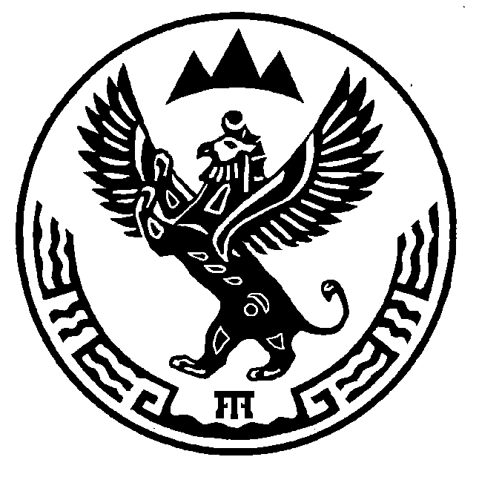 | АЛТАЙ РЕСПУБЛИКА  ЧАМАЛ АЙМАКТЫНГ  АДМИНИСТРАЦИЯЗЫ

ПОСТАНОВЛЕНИЕ JÖП

от 17 октября 2016 г. № 189 .
с. Чемал

Утверждение отчета об исполнении бюджета МО «Чемальский район» на 1 октября 2016 года

В соответствии с положением «О бюджетном процессе Муниципального образования «Чемальский район» утвержденного Решением Совета депутатов Чемальского района № 3- 47 от 25.02.2014 года, администрация района п о с т а н о в л я е т:
1.Утвердить отчет об исполнении бюджета МО «Чемальский район» на 1 октября 2016 года по доходам в сумме 276 737 980,19 руб., по расходам в сумме 254 989 964,67 руб., с профицитом бюджета в сумме 21 748 015,52 руб.
2.Опубликовать данное Постановление в газете «Чемальский вестник» и разместить на сайте МО «Чемальский район» www. chemal – altai. ru

И.о. главы администрации
Чемальского района А.Ф. Зубакин

